Ⅴ. 힘의 작용 ㅣ 5-1 여러 가지 힘
03 중력 학습지 — 모둠 협동 활동
교과서 150쪽 ~ 153쪽
학년 ( ) 반 ( ) 번호 ( ) 이름 ( )

☑ 학습목표 ① 중력의 특징을 크기와 방향으로 설명할 수 있다. ② 무게와 질량을 구별할 수 있다.
활동 1 · 8분 반대편에 선 사람도 지구 중심으로 끌릴까?

① 사진을 보고, 지구 반대편에는 사람이 어떻게 서 있을지 예상해서 그려보자 (개인)
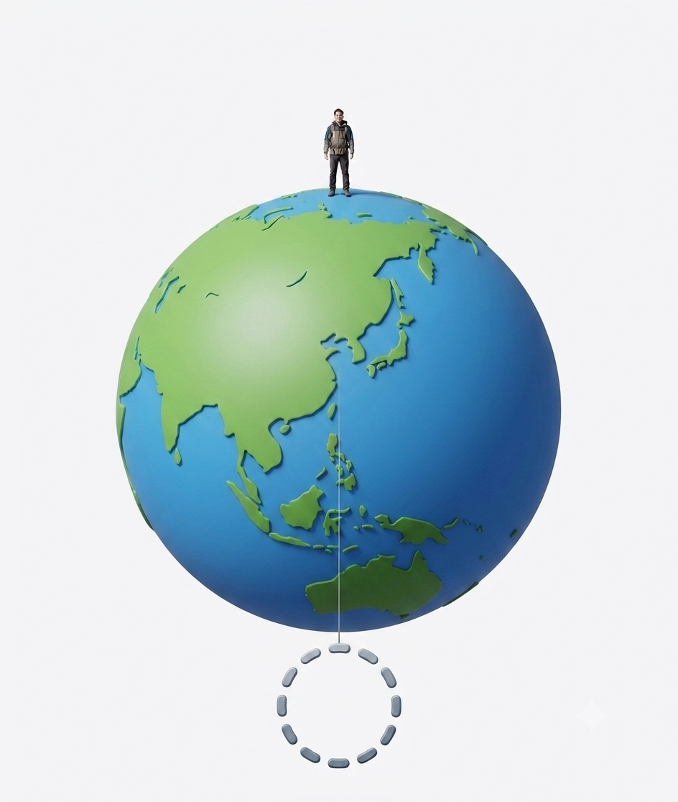

위도 별로 나와 반대편 사람 위치에서 화살표가 어디를 향하는지 확인해 보자 (개인)
나의 위도 | 반대편 사람의 화살표 (그리기)

④ ‘반대편에 친구 세우기’를 눌러 보자. 내 예상과 같았나요? 반대편 친구는 내 눈에는 거꾸로 서 있는 것처럼 보이지만, 그 친구에게는 왜 정상적으로 서 있는 걸까? (모둠)

모둠 결론(합의) : “지구의 중력은 ( ) 방향으로 작용한다.”

내 예상이 맞았는지, 왜 그런지 모둠원과 함께 이야기해 보세요

개념정리 중력과 중력의 방향

중력 : 지구와 같은 ( )가 물체를 ( ) 힘
지구의 중력 : ( ) 방향으로 작용한다.
중력 때문에 나타나는 현상에 모두 체크해 보자 :
☐ 물체가 아래로 떨어진다 ☐ 달이 지구 주위를 돈다 ☐ 지구에 대기가 존재한다 ☐ 음료가 컵 속에서 기울어진다

활동 2 · 8분 같은 질량, 다른 장소 — 무게는 왜 달라질까?

모둠원끼리 서로 다른 질량 값을 하나씩 정한다. (예: 내 몸무게, 책가방 무게, 반려동물 무게 등)
[513_무게계산기_시뮬레이션.html]에 질량을 입력하고, 지구·달·우주 정거장 무게를 [기록하기]로 저장한 뒤 옮겨 적어보자.
모둠원 이름 | 내가 정한 질량(kg) | 지구 무게(N) | 달 무게(N) | 우주정거장 무게(N)

우리가 발견한 규칙 : 달에서의 무게는 지구에서의 무게의 약 ( )이다. 질량은 장소가 달라져도 ( ).

개념정리 무게와 질량 비교

구분 | 무게 | 질량
정의
단위
측정 도구
장소에 따른 값

지구 표면에서 질량이 1 kg인 물체의 무게는 약 ( ) N이다.

활동 3 · 7분 우주인 무게·질량 계산하기
우리 모둠이 받은 질량 값 : ( ) kg
① 지구에서의 무게
② 달에서의 무게
③ 달에서의 질량

우리가 발견한 규칙 : 달에서의 무게는 항상 지구에서의 무게의 약 ( )이다.

스스로 확인하기

1 ( )은/는 물체에 작용하는 중력의 크기이고, ( )은/는 물체를 구성하는 물질이 가지고 있는 고유한 양이다.

2 질량이 10 kg인 물체를 우주 정거장에 가져갔다. (단, 우주 정거장에서는 중력을 거의 느낄 수 없다.) 물체의 질량과 무게는 각각 얼마일까?
답 : 질량 ( ), 무게 ( )

과학 가치 · 태도 미니 토론 — 달에서 반려견 안전 울타리

안전 · 지속가능 사회에 기여 — 달에서 반려견을 기를 때, 안전 울타리의 높이는 지구에서와 비교해 어떻게 달라져야 할까?
① 우리 모둠의 예상과 이유

정리 오늘 배운 내용
① 지구가 물체를 당기는 힘을 지구의 ( )이라고 한다.
② 지구의 중력은 ( ) 방향으로 작용한다.
③ ( )는 물체에 작용하는 중력의 크기이고, ( )은 물체가 가진 고유한 양이다.

다음 시간 : 탄성력 — 변형된 물체가 원래 모양으로 되돌아가려는 힘

